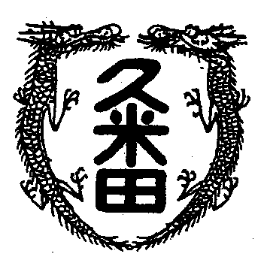

校長室から

学校教育目標

　　「知・徳・体、調和のとれた生徒の育成」

　　　　　　～いつも自主的に考える人材の育成～

　　令和5年5月19日　第59号

テストが終わって

中間テストご苦労様でした。

出来の方は、これからでしょうが取り組み方はどうだったでしょうか。計画を立てて取り組めたでしょうか。

来週から続々テストが返却されます。点数に一喜一憂するのは、仕方がないことですが、どこを間違えたか、どうしてわからなかったかをしっかり分析してください。テストへの取り組みも大切ですが、テスト後のこの分析が一番重要だと思います。

随分昔の卒業生ですが、上のような話をしたところ、「まちがいいノ－ト」というのを作りました。大学ノ－トの真ん中あたりに縦の線を引いて、左に間違えた問題右に回答。色ペンを使って解説を回答の付近にメモする、そんなノ－トです。

３年間続けていたと思います。

受験勉強に向かうときにそのノ－トは爆発的な効果を発揮。１２年生の復習はそのノ－トだけですみます。しかも、自分自身の苦手なところが並んでいますから、効果は絶大。

もうひとつ、当時の中学生に言っていたことがあります。

それは、テストをファイルに綴じて保管しておくこと。

前述のノ－トと同様、テスト範囲の広い実力試験前にもう一度テストをやってみるのです。これだけでもしっかりとした復習になります。

返却されたテストの間違えた部分は、実は財産です。まだまだ伸びる余裕がそこにあります。えっ、間違いだらけって。う－ん、それはコツコツ時間をかけて見直しましょう